Міністерство освіти і науки України

Державний університет «Одеська політехніка»

Інститут комп’ютерних систем  
Кафедра інформаційних систем

**КУРСОВА РОБОТА**

з дисципліни «Технології створення програмних продуктів»

за темою

**«Підтримка інвестицій в нерухомість - WRE»**

Пояснювальна записка до етапів визначення вимог до програмного продукту та планування процесів розробки програмного продукту

Виконали:

студенти 3-го курсу

групи АІ-193

Каракаш Т.І.,

Паланський Д.С.

Перевірив:

Блажко О. А.

Одеса-2021

**Анотація**

В курсовій роботі розглядається процес створення програмного продукту World Real Estate на етапах визначення вимог до програмного продукту та планування процесів розробки.

Робота виконувалась в команді з декількох учасників: Каракаш Т.І., Паланський Д.С.

В робота пов`язана з такими матеріальними потребами споживача як інвестування. Аналіз вказаних потреб визначив інформаційну потребу – додаток, який дозволяє досліджувати ринок нерухомості для інвестування, отримувати інформацію з об'єктів і зв'язуватися з агентами.

При визначені ступеня готовності існуючих програмних продуктів до вирішення інформаційної потреби проаналізовано наступні програмні продукти: Этажи, Dominanta и Realtor.com.

Поточну версію пояснювальної записки до результатів роботи розміщено на *GitHub*-репозиторії за адресою: https://github.com/????????

**Перелік скорочень**

ОС – операційна система

ІС – інформаційна система

БД – база даних

СКБД – система керування базами даних

ПЗ – програмне забезпечення

ПП– програмний продукт

UML – уніфікована мова моделювання

**Зміст**

|  |  |
| --- | --- |
|  | стор. |
| 1 Вимоги до програмного продукту | 6 |
| 1.1 Визначення потреб споживача | 7 |
| 1.1.1 Ієрархія потреб споживача |  |
| 1.1.2 Деталізація матеріальної потреби |  |
| 1.2 Бізнес-вимоги до програмного продукту |  |
| 1.2.1 Опис проблеми споживача |  |
| 1.2.1.1 Концептуальний опис проблеми споживача |  |
| 1.2.1.2 Опис цільової групи споживача |  |
| 1.2.1.3 Метричний опис проблеми споживача |  |
| 1.2.2 Мета створення програмного продукту |  |
| 1.2.2.1 Проблемний аналіз існуючих програмних продуктів |  |
| 1.2.2.2 Мета створення програмного продукту |  |
| 1.2.3 Назва програмного продукту |  |
| 1.2.3.1 Гасло програмного продукту |  |
| 1.2.3.2 Логотип програмного продукту |  |
| 1.3 Вимоги користувача до програмного продукту |  |
| 1.3.1 Історія користувача програмного продукту |  |
| 1.3.2 Діаграма прецедентів програмного продукту |  |
| 1.3.3 Сценаріїв використання прецедентів програмного продукту |  |
| 1.4 Функціональні вимоги до програмного продукту |  |
| 1.4.1. Багаторівнева класифікація функціональних вимог |  |
| 1.4.2 Функціональний аналіз існуючих програмних продуктів |  |
| 1.5 Нефункціональні вимоги до програмного продукту |  |
| 1.5.1 Опис зовнішніх інтерфейсів |  |
| 1.5.1.1 Опис інтерфейсів користувача |  |
| 1.5.1.1.1 Опис INPUT-інтерфейсів користувача |  |
| 1.5.1.1.2 Опис OUTPUT-інтерфейсів користувача |  |
| 1.5.1.2 Опис інтерфейсу із зовнішніми пристроями |  |
| 1.5.1.3 Опис програмних інтерфейсів |  |
| 1.5.1.4 Опис інтерфейсів передачі інформації |  |
| 1.5.1.5 Опис атрибутів продуктивності |  |
| 2 Планування процесу розробки програмного продукту |  |
| 2.1 Планування ітерацій розробки програмного продукту |  |
| 2.2 Концептуальний опис архітектури програмного продукту |  |
| 2.3 План розробки програмного продукту |  |
| 2.3.1 Оцінка трудомісткості розробки програмного продукту |  |
| 2.3.2 Визначення дерева робіт з розробки програмного продукту |  |
| 2.3.3 Графік робіт з розробки програмного продукту |  |
| 2.3.3.1 Таблиця з графіком робіт |  |
| 2.3.3.2 Діаграма Ганта |  |
|  |  |

**1 Вимоги до програмного продукту**

**1.1 Визначення потреб споживача**

* + 1. **Ієрархія потреб споживача**

Відомо, що в теорії маркетингу потреби людини можуть бути представлені у вигляді ієрархії потреб ідей американського психолога Абрахама Маслоу включають рівні:

* фізіологія (вода, їжа, житло, сон);
* безпека (особиста, здоров'я, стабільність),
* приналежність (спілкування, дружба, любов),
* визнання (повага оточуючих, самооцінка),
* самовираження (вдосконалення, персональний розвиток).

На рисунку 1.1 представлено одну ієрархію потреби споживача, яку хотілося б задовольнити, використовуючи майбутній програмний продукт.

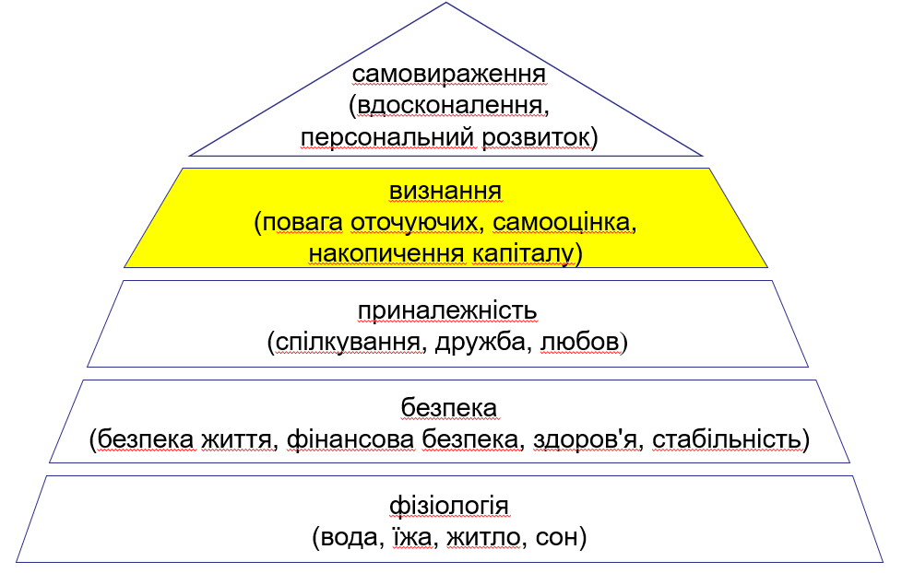

Рис. 1.1 – Приклад ієрархії потреби споживача

1.1.2 Деталізація матеріальної потреби

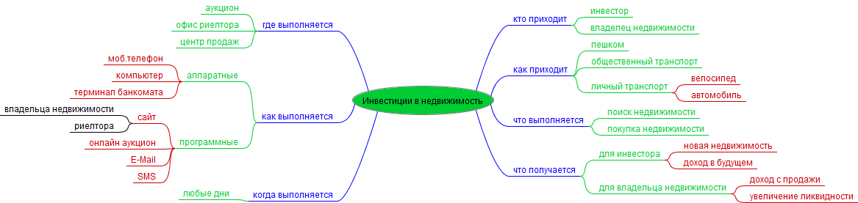

1.2 Бізнес-вимоги до програмного продукту

1.2.1 Опис проблеми споживача

1.2.1.1 Концептуальний опис проблеми споживача

Складність знаходження додатку або веб-ресурсу, котрий допоможе збільшити кількість інвесторів на ринку

1.2.1.2 Опис цільової групи споживачів

Цільовою групою споживачів у даному веб-ресурсі буде являтися людина різного віку: від молодої повнолітньої людини до похилої людини не залежно від статі.

1.2.1.3 Метричний опис проблеми споживача

Рівень доступності ***AL*** (*AL – Access Level*) можна визначити як

***AL = NA1 / N1 + NA2 / N2*,**

де ***NA1*** *–* кількість інвесторів, які користуються обраним додатком;

***N1*** *–* загальна кількіть інвесторів

***NA2*** *–* кількість власників нерухомості, які користуються обраним додатком;

***N2*** *–* загальна кількіть власників

1.2.2 Мета створення програмного продукту

1.2.2.1 Проблемний аналіз існуючих програмних продуктів

Вище зазначені програмні продукти(Этажи, Dominanta и Realtor.com) досить непогані ПП, але всі вони не мають регулярних оновлень та мають рекламу.

1.2.2.2 Мета створення програмного продукту

Підвищення рівня доступності до нерухомості онлайн між інвесторами та власниками на основі створення мобільного додатку для підтримки інвестування у нерухомість без реклами, з обов’язковою реєстрацією, економією пам’яті та з регулярними оновленнями.

1.2.3 Назва програмного продукту

1.2.3.1 Гасло програмного продукту

*World Real Estate – Удобное и быстрое инвестирование в недвижимость*

1.2.3.2 Логотип програмного продукту



1.3 Вимоги користувача до програмного продукту

1.3.1 Пригодницька історія користувача програмного продукту (за бажанням членів проектної команди)

1.3.2 Історія користувача програмного продукту

* Владелец недвижимости предоставляет свою недвижимость инвесторам
* Владелец недвижимости выбирает риелтора для продажи недвижимости
* Инвестор знакомится с доступной недвижимостью для инвестиций
* Инвестор выбирает понравившуюся недвижимость
* Риелтор извещает владельца о возможном покупателе
* Владелец связывается с инвестором и обсуждает вопросы по недвижимости
* Риелтор нотариально заключает сделку между владельцем и инвестором
* Владелец убирает недвижимость после её успешной продажи

1.3.3 Діаграма прецедентів програмного продукту

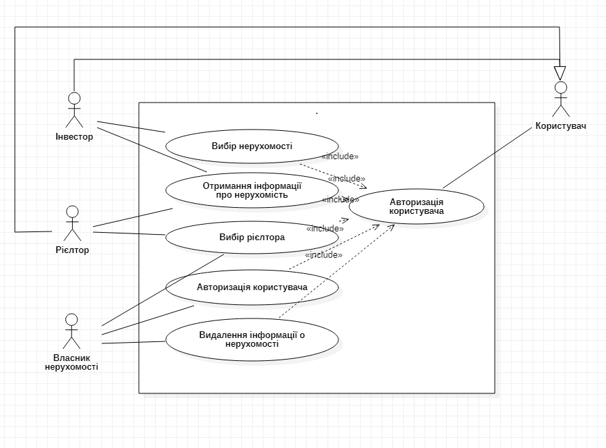

1.3.4 Сценаріїв використання прецедентів програмного продукту

**«Авторизовать пользователя»:**

1. ПП запрашивает у пользователя параметры авторизации (Идентификаторы/Аутентификаторы)

2. Пользователь передает ПП свои ИА-параметры

3. ПП предоставляет пользователю доступ к другим прецедентам ПП.

3.1 ПП обнаруживает, что пользователь передал ей неправильные значения ИА-параметров

3.а.1 ПП выдает сообщение об ошибке и переходит к шагу 1 основного успешного сценария.

**«Выбрать недвижимость»:**

1. Пользователь (инвестор) запрашивает доступ к списку недвижимости у ПП.

2. ПП предоставляет список недвижимости.

3. Пользователь (инвестор) выбирает недвижимость из списка.

**«Получить информацию о недвижимости»:**

1. ПП запрашивает информацию о недвижимости у владельца

2. Пользователь (владелец) предоставляет информацию о своей недвижимости.

3. ПП добавляет недвижимость в общий список недвижимости

4. Пользователь (инвестор) выполняет прецедент «Выбрать недвижимость».

5. ПП предоставляет информацию о выбранной недвижимости пользователю (инвестору).

**«Выбор риелтора»:**

1. Пользователь (владелец) запрашивает список риелторов.

2. ПП предоставляет список доступных риелторов.

3. Пользователь (владелец) выбирает риелтора для продажи своей недвижимости.

**«Обсуждение продажи недвижимости»:**

1. ПП запрашивает контактные данные пользователя (инвестора).

2. Пользователь (инвестор) отправляет контактные данные.

3. ПП передаёт контактную информацию инвестора продавцам.

**«Удаление информации о проданной недвижимости»:**

1. Пользователь (риелтор) после завершения сделки отправляет запрос об удалении информации о проданной недвижимости.

2. ПП принимает запрос и удаляет информацию о проданной недвижимости.

1.4 Функціональні вимоги до програмного продукту

1.4.1. Багаторівнева класифікація функціональних вимог

|  |  |
| --- | --- |
| **FR1** | **Регистрация** |
| FR1.1 | Создание запроса пользователем |
| FR1.2 | Передача данных от пользователя |
| FR1.3 | Хранение данных в БД |
| FR1.4 | Возвращение состояния регистрации |
| **FR2** | **Авторизовать пользователя** |
| FR2.1 | ПП запрашивает у пользователя параметры авторизации (Идентификаторы/Аутентификаторы) |
| FR2.2 | Пользователь передает ПП свои ИА-параметры |
| FR2.3 | ПП предоставляет пользователю доступ к другим прецедентам ПП. |
| **FR3** | **Выбрать недвижимость** |
| FR3.1 | Пользователь (инвестор) запрашивает доступ к списку недвижимости у ПП. |
| FR3.2 | ПП предоставляет список доступных риелторов. |
| FR3.3 | Пользователь (инвестор) выбирает недвижимость из списка. |
| **FR4** | **Получить информацию о недвижимости** |
| FR4.1 | ПП запрашивает информацию о недвижимости у владельца |
| FR4.2 | Пользователь (владелец) предоставляет информацию о своей недвижимости. |
| FR4.3 | ПП добавляет недвижимость в общий список недвижимости |
| FR4.4 | Пользователь (инвестор) выполняет прецедент «Выбрать недвижимость». |
| FR4.5 | ПП предоставляет информацию о выбранной недвижимости пользователю (инвестору). |
| **FR5** | **Выбор риелтора** |
| FR5.1 | Пользователь (владелец) запрашивает список риелторов |
| FR5.2 | ПП предоставляет список недвижимости. |
| FR5.3 | Пользователь (владелец) выбирает риелтора для продажи своей недвижимости |
| **FR6** | **Обсуждение продажи недвижимости** |
| FR6.1 | ПП запрашивает контактные данные пользователя (инвестора) |
| FR6.2 | Пользователь (инвестор) отправляет контактные данные |
| FR6.3 | ПП передаёт контактную информацию инвестора продавцам |
| **FR7** | **Удаление информации о проданной недвижимости** |
| FR7.1 | ПП предоставляет информацию о выбранной недвижимости пользователю (инвестору). |
| FR7.2 | ПП принимает запрос и удаляет информацию о проданной недвижимости. |

1.4.2 Функціональний аналіз існуючих програмних продуктів

|  |  |  |  |  |  |
| --- | --- | --- | --- | --- | --- |
|  |  | Этажи | Realtor.com | [Dominanta](https://play.google.com/store/apps/details?id=com.oshemb.anekdot) | **WRE** |
| FR1 | **Регистрация** | + | + | + | + |
| FR2 | **Авторизовать пользователя** | + | + | + | + |
| FR3 | **Выбрать недвижимость** | + | + | + | + |
| FR4 | **Получить информацию о недвижимости** | + | + | + | + |
| FR5 | **Выбор риелтора** | - | + | - | + |
| FR6 | **Обсуждение продажи недвижимости** | - | - | - | + |
| FR7 | **Удаление информации о проданной недвижимости** | + | + | + | + |

1.5 Нефункціональні вимоги до програмного продукту

1.5.1 Опис зовнішніх інтерфейсів

1.5.1.1 Опис інтерфейсів користувача

1.5.1.1.1 Опис INPUT-інтерфейсів користувача

|  |  |  |  |
| --- | --- | --- | --- |
| FR1 | **Регистрация** | Клавиатура смартфона | Тач-скрин - графическая кнопка |
| FR2 | **Авторизовать пользователя** | Клавиатура смартфона | Тач-скрин - графическая кнопка |
| FR3 | **Выбрать недвижимость** | Клавиатура смартфона | Тач-скрин - графическая кнопка |
| FR4 | **Получить информацию о недвижимости** | Клавиатура смартфона | Тач-скрин - графическая кнопка |
| FR5 | **Выбор риелтора** | Клавиатура смартфона | Тач-скрин - графическая кнопка |
| FR6 | **Обсуждение продажи недвижимости** | Клавиатура смартфона | Тач-скрин - графическая кнопка |
| FR7 | **Удаление информации о проданной недвижимости** | Клавиатура смартфона | Тач-скрин - графическая кнопка |

1.5.1.1.2 Опис OUTPUT-інтерфейсів користувача

|  |  |  |
| --- | --- | --- |
| FR1 | **Регистрация** |  |
| FR2 | **Авторизовать пользователя** |  |
| FR3 | **Выбрать недвижимость** |  |
| FR4 | **Получить информацию о недвижимости** |  |
| FR5 | **Выбор риелтора** |  |
| FR6 | **Обсуждение продажи недвижимости** |  |
| FR7 | **Удаление информации о проданной недвижимости** | Графический интерфейс: - |

1.5.1.2 Опис інтерфейсу із зовнішніми пристроями

|  |  |  |
| --- | --- | --- |
| FR1 | **Регистрация** | Смартфон Android |
| FR2 | **Авторизовать пользователя** | Смартфон Android |
| FR3 | **Выбрать недвижимость** | Смартфон Android |
| FR4 | **Получить информацию о недвижимости** | Смартфон Android |
| FR5 | **Выбор риелтора** | Смартфон Android |
| FR6 | **Обсуждение продажи недвижимости** | Смартфон Android |
| FR7 | **Удаление информации о проданной недвижимости** | Смартфон Android |

1.5.1.3 Опис програмних інтерфейсів

|  |  |  |
| --- | --- | --- |
| Аппаратное обеспечение | Программное обеспечение | Интерфейсы передачи информации |
| Смартфон | Приложение- Android | 3G-5G / wifi |

1.5.1.4 Опис інтерфейсів передачі інформації

1.5.1.5 Опис атрибутів продуктивності

|  |  |  |
| --- | --- | --- |
| **FR1** | **Регистрация** | **1 с -10м** |
| **FR2** | **Авторизовать пользователя** | **3 с** |
| **FR3** | **Выбрать недвижимость** | **1 с** |
| **FR4** | **Получить информацию о недвижимости** | **2 с** |
| **FR5** | **Выбор риелтора** | **3 с** |
| **FR6** | **Обсуждение продажи недвижимости** | **1 с** |
| **FR7** | **Удаление информации о проданной недвижимости** | **4 с** |

**2 Планування процесу розробки програмного продукту**

**2.1 Планування ітерацій розробки програмного продукту**

З метою забезпечення вимог таких рекомендацій IEEE-стандарту, як необхідність, корисність при експлуатації, здійсненність функціональних вимог до ПП, визначено функціональні пріоритети, які будуть використані при плануванні ітерацій розробки ПП. Результати представлено в таблиці 2.1

Таблиця 2.1 – приклад опису функцій з наданням унікальних ієрархічних ідентифікаторів

|  |  |
| --- | --- |
| Ідентифікатор функції (назва) | Назва функції |
| FR1(Регистрация) | Регистрация пользователя |
| FR1.1 | Создание запроса пользователем |
| FR1.2 | Передача данных от пользователя |
| FR1.3 | Хранение данных в БД |
| FR1.4 | Возвращение состояния регистрации |
| FR2(Авторизация) | Авторизовать пользователя |
| FR2.1 | ПП запрашивает у пользователя параметры авторизации (Идентификаторы/Аутентификаторы) |
| FR2.2 | Пользователь передает ПП свои ИА-параметры |
| FR2.3 | ПП предоставляет пользователю доступ к другим прецедентам ПП. |
| FR3(Выбор недвижимости) | Выбрать недвижимость |
| FR3.1 | Пользователь (инвестор) запрашивает доступ к списку недвижимости у ПП. |
| FR3.2 | ПП предоставляет список доступных риелторов. |
| FR3.3 | Пользователь (инвестор) выбирает недвижимость из списка. |
| FR4(Получение информации) | Получить информацию о недвижимости |
| FR4.1 | ПП запрашивает информацию о недвижимости у владельца |
| FR4.2 | Пользователь (владелец) предоставляет информацию о своей недвижимости. |
| FR4.3 | ПП добавляет недвижимость в общий список недвижимости |
| FR4.4 | Пользователь (инвестор) выполняет прецедент «Выбрать недвижимость». |
| FR4.5 | ПП предоставляет информацию о выбранной недвижимости пользователю (инвестору). |
| FR5(Выбор риелтора) | Выбрать риелтора |
| FR5.1 | Пользователь (владелец) запрашивает список риелторов |
| FR5.2 | ПП предоставляет список недвижимости. |
| FR5.3 | Пользователь (владелец) выбирает риелтора для продажи своей недвижимости |
| FR6(Чат) | Обсуждение продажи недвижимости |
| FR6.1 | ПП запрашивает контактные данные пользователя (инвестора) |
| FR6.2 | Пользователь (инвестор) отправляет контактные данные |
| FR6.3 | ПП передаёт контактную информацию инвестора продавцам |
| FR7(Удаление информации) | Удаление информации о проданной недвижимости |
| FR7.1 | ПП предоставляет информацию о выбранной недвижимости пользователю (инвестору). |
| FR7.2 | ПП принимает запрос и удаляет информацию о проданной недвижимости. |

2.2 Концептуальний опис архітектури програмного продукту

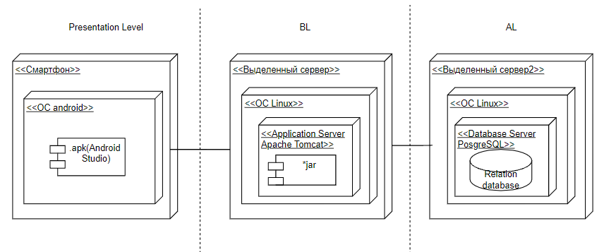

2.3 План розробки програмного продукту

2.3.1 Оцінка трудомісткості розробки програмного продукту

|  |  |
| --- | --- |
| Актор | Ваговий коефіцієнт |
| Власник нерухомості | 3 |
| Інвестор | 3 |
| Рієлтор | 3 |
| А | 9 |

|  |  |
| --- | --- |
| Прецендент | Ваговий коефіцієнт |
| Реєстрація | 10 |
| Авторизація користувача | 5 |
| Вибір нерухомості | 10 |
| Отримання інформації про нерухомість | 5 |
| Вибір рієлтора | 5 |
| Обговорення продажу нерухомості | 5 |
| Видалення інформації о нерухомості | 5 |
| UC | 45 |

|  |  |  |  |
| --- | --- | --- | --- |
| Показник | Опис показника | Вага | Значимість |
| Т1 | Розподілена система | 2 | 3 |
| Т2 | Висока продуктивність | 1 | 5 |
| Т3 | Робота користувачів в режиі онлайн | 1 | 5 |
| Т4 | Складна обробка даних | -1 | 5 |
| Т5 | Повторне використання коду | 1 | 4 |
| Т6 | Простота установки ПП | 0,5 | 5 |
| Т7 | Простота використання ПП | 0,5 | 5 |
| Т8 | Переносимість ПП | 2 | 2 |
| Т9 | Простота внесення змін дo функціоналу | 1 | 5 |
| Т10 | Паралелізм | 1 | 1 |
| Т11 | Спеціальні вимоги до безпеки | 1 | 3 |
| Т12 | Безпосередній доступ до системи з боку зовнішніх користувачів | 1 | 1 |
| Т13 | Спеціальні вимоги до навчання користувачів | 1 | 1 |
| TCF = 0,6 + (0,01 * (∑STi * Вага_i)) = 0,95 | | | |

|  |  |  |  |
| --- | --- | --- | --- |
| Показник | Опис показника | Вага | Значимість |
| F1 | Знакомство с технологией | 1,5 | 3 |
| F2 | Опыт разработки приложений | 0,5 | 0 |
| F3 | Опыт использования объектно-ориентированного подхода | 1 | 3 |
| F4 | Наличие ведущего аналитика | 0,5 | 0 |
| F5 | Мотивация | 1 | 5 |
| F6 | Стабильность требований | 2 | 4 |
| F7 | Частичная занятость | -1 | 3 |
| F8 | Сложные языки программирования | -1 | 3 |
| EF = 1,4 + (-0,03 * (∑SFi * Вага_i)) = 1,01 | | | |

UCP = UUCP * TCF * EF

UUCP = A + UC = 54

UCP = 51,81

2.3.2 Визначення дерева робіт з розробки програмного продукту

2.3.3 Графік робіт з розробки програмного продукту

2.3.3.1 Таблиця з графіком робіт

|  |  |  |  |  |
| --- | --- | --- | --- | --- |
| Підзадача | 1.1.1-1.4.3 | 2.1.1-3.3.3 | 4.1.1-4.5.3 | 5.1.1-5.3.3 |
| Виконавець | Каракаш Т.І. | Паланський Д.С. | Каракаш Т.І. | Паланський Д.С. |
| Підзадача | 6.1.1-6.3.3 | 7.1.1-7.2.3 |  |  |
| Виконавець | Каракаш Т.І. | Паланський Д.С. |  |  |

2.3.3.2 Діаграма Ганта

